专题13 交流电
1．（2020·江苏卷）电流互感器是一种测量电路中电流的变压器，工作原理如图所示。其原线圈匝数较少，串联在电路中，副线圈匝数较多，两端接在电流表上。则电流互感器
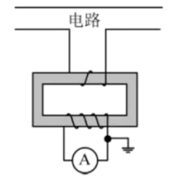
A．是一种降压变压器
B．能测量直流电路的电流
C．原、副线圈电流的频率不同
D．副线圈的电流小于原线圈的电流
【答案】D
【解析】A．原线圈匝数较少，电流互感器是一种降电流的变压器，A选项错误。
B． 电流互感器的工作原理是电磁感应中的互感现象，只可以测量交变电流，B选项错误。
C． 电流互感器不会改变电流的频率，只改变电流，故原、副线圈电流的频率相同。C选项错误。
D．原线圈匝数较少，电流互感器是一种降电流的变压器，副线圈的电流小于原线圈的电流。D正确。故选D。
2．（2020·浙江省1月学业水平测试选考）如图所示，甲乙两图中的理想变压器以不同的方式接在高压电路中。甲图中变压器原副线圈的匝数比为，电压表读数为U，乙图中变压器原副线圈的匝数比为，电流表读数为I。则甲图中高压线电压和乙图中高压线电流分别为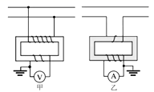
A．， B．， C．， D．，
【答案】B
【解析】根据理想变压器的电压和电流规律：
解得甲图中高压线电压为
乙图中高压线电流为
故B正确，ACD错误。故选B。
3．（2020·浙江卷）如图所示，某小型水电站发电机的输出功率，发电机的电压，经变压器升压后向远处输电，输电线总电阻，在用户端用降压变压器把电压降为。已知输电线上损失的功率，假设两个变压器均是理想变压器，下列说法正确的是
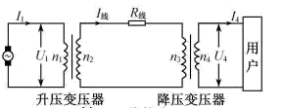
A．发电机输出的电流
B．输电线上的电流
C．降压变压器的匝数比
D．用户得到的电流
【答案】C
【解析】A．根据电功率公式
发电机输出电流
A错误；
B．输电线上损失功率，由
可得
故B错误；
C．降压变压器原副线圈得到的功率为
P₄=P-P_{线}=95kW
根据理想变压器电流与线圈匝数成反比关系，可得
C正确；
D．用户得到的功率为，用户得到的电流
D错误。故选C。
4．（2020·山东卷）图甲中的理想变压器原、副线圈匝数比n₁：n₂=22：3，输入端a、b所接电压u随时间t的变化关系如图乙所示。灯泡L的电阻恒为15 Ω，额定电压为24 V。定值电阻R₁=10 Ω、R₂=5 Ω， 滑动变阻器R的最大阻值为10 Ω。为使灯泡正常工作，滑动变阻器接入电路的电阻应调节为（ ）
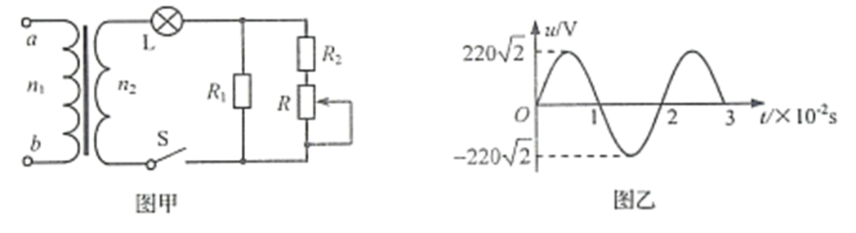
A．1 Ω B．5 Ω C．6 Ω D．8 Ω
【答案】A
【解析】输电电压的有效值为（即原线圈电压的有效值）
根据理想变压器电压规律可知副线圈电压有效值为
灯泡正常工作，根据欧姆定律可知分压为，则通过灯泡的电流，即副线圈部分的干路电流为
根据串联分压规律可知，和、构成的并联电路部分的分压为
通过的电流为
通过、的电流为
、的分压为
解得滑动变阻器的阻值为
A正确，BCD错误。故选A。
5．（2020·新课标Ⅲ卷）在图（a）所示的交流电路中，电源电压的有效值为220V，理想变压器原、副线圈的匝数比为10∶1，R₁、R₂、R₃均为固定电阻，R₂=10，R₃=20，各电表均为理想电表。已知电阻R₂中电流i₂随时间t变化的正弦曲线如图（b）所示。下列说法正确的是
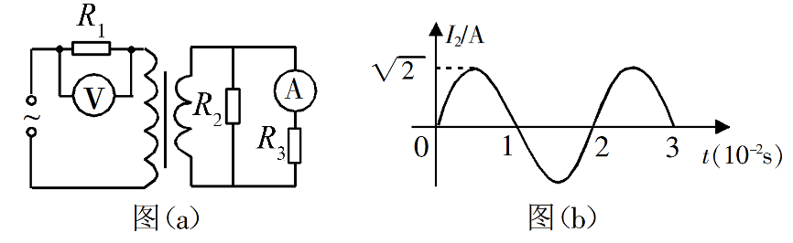
A．所用交流电的频率为50Hz B．电压表的示数为100V
C．电流表的示数为1.0A D．变压器传输的电功率为15.0W
【答案】AD
【解析】A．交流电的频率为
A正确；
B．通过电流的有效值为
两端即副线圈两端的电压，根据欧姆定律可知
根据理想变压器的电压规律可知原线圈的电压
电阻两端分压即为电压表示数，即
B错误；
C．电流表的示数为
C错误；
D．副线圈中流过的总电流为
变压器原副线圈传输的功率为
D正确。故选AD。
6．（四川省遂宁市2019届高三第三次诊断性）如图所示，理想变压器原、副线圈分别接有额定电压相同的灯泡a和b。当输入电压U为灯泡额定电压的7倍时，两灯泡均能正常发光。则灯泡a与b的功率之比为
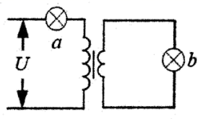
A．3:1
B．1:3
C．6:1
D．1:6
【答案】D
【解析】输入电压为U，则两灯泡正常发光时两端电压均为，变压器的匝数比 ，则，根据P=IU可知灯泡a与b的功率之比为1:6，故选D.
7．（辽宁省沈阳市郊联体2019届高三第一次模拟）如图甲所示，M是一个小型理想变压器，原副线圈匝数之比n₁：n₂=10：1，接线柱a、b间接一正弦交变电源，其电压随时间的变化规律如图乙所示。变压器右侧部分为一火警报警系统原理图，其中R₂是用半导体热敏材料(电阻随温度升高而减小)制成的传感器，R₁为一定值电阻。下列说法中正确的是
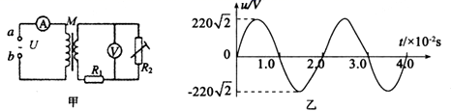
A．电压表V的示数为22V
B．当R₂所在处出现火警时，电压表Ⅴ的示数增大
C．当R₂所在处出现火警时，电流表A的示数增大
D．当R₂所在处出现火警时，电阻R₁的功率不变
【答案】C
【解析】由图象可知，输入的电压有效值为220V，变压器的电压与匝数成正比，由此可得副线圈的电压为22V，电压表测的是半导体热敏材料的电压，R₁，R₂的总电压为22V，所以电压表的示数小于22V，所以A错误；当出现火警时，温度升高，电阻R₂减小，副线圈的电流变大，所以原线圈电流即电流表示数增大，则R₁的电压要增大，消耗的功率也增大，由于副线圈的总电压不变，所以R₂的电压即电压表示数就要减小，所以C正确，BD错误；故选C。
8．（贵州省毕节市2019届高三适应性监测）如图所示，变压器为理想变压器，电流表A₁内阻不可忽略，其余的均为理想的电流表和电压表．a、b接在电压有效值不变的交流电源两端，R₀为定值电阻，R为滑动变阻器．现将变阻器的滑片沿c→d的方向滑动时，则下列说法正确的是
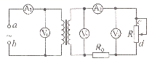
A．电压表V₁、V₂示数不变，V₃示数变小
B．电压表V₁、V₂示数变小，V₃示数变大
C．电流表A₁、A₂的示数都增大
D．电流表A₁的示数变小，A₂的示数增大
【答案】C
【解析】当滑动变阻器从c向d滑动的时候，滑动变阻器接入电路的电阻变小，副线圈的总电阻减小，假设副线圈的总电压不变，则副线圈的总电流增大，变压器的电流关系可知原线圈的总电流增大，则原线圈两端的电压减小，又可知副线圈两端的电压减小，滑动变阻器两端的电压减小，而电压表V₁测量的是U₁的电压；电压表V₂测量的是U₂的电压，电压表V₃测量的是U₃的电压，电流表A₁测量I₁的电流，电流表A₂测量I₂的电流，故ABD错误，C正确．
9．（四川省成都市第七中学2019届高三三诊模拟）小型发电站为某村寨110户家庭供电，输电原理如图所示，图中的变压器均为理想变压器，其中降压变压器的匝数比为n₃∶n₄＝50∶1，输电线的总电阻R＝10 Ω。某时段全村平均每户用电的功率为200 W，该时段降压变压器的输出电压为220 V。则此时段
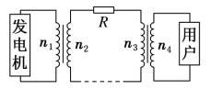
A．降压变压器的输入电压为11 kV B．发电机的输出功率为22 kW
C．输电线的电流为1 100 A D．输电线上损失的功率约为8.26 W
【答案】A
【解析】A.降压变压器输出电压220 V，根据变压器原理：，代入数据解得：，A正确
BCD.降压变压器输出功率：，而，代入数据解得：输电线电流，输电线上功率损失：，根据：，所以发电机输出功率为22040W，BCD错误
10．（2020年天津高三期末）在匀强磁场中，一个100匝的闭合矩形金属线圈，绕与磁感线垂直的固定轴匀速转动，穿过该线圈的磁通量随时间按图示正弦规律变化设线圈总电阻为，则
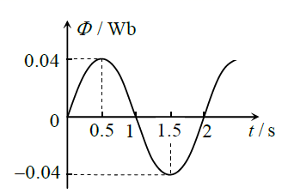
A．时，线圈平面平行于磁感线
B．时，线圈中的电流改变方向
C．时，线圈中的感应电动势最大
D．一个周期内，线圈产生的热量为
【答案】AD
【解析】A．根据图象可知，在t=0时穿过线圈平面的磁通量为零，所以线圈平面平行于磁感线，A正确；
B．Φ-t图象的斜率为，即表示磁通量的变化率，在0.5s～1.5s之间，“斜率方向“不变，表示的感应电动势方向不变，则电流强度方向不变，B错误；
C．所以在t=1.5s时，通过线圈的磁 量最大，线圈位于中性面，感应电动势为0，故C错误；
D．感应电动势的最大值为，有效值，根据焦耳定律可得一个周期产生的热为，故D正确．
11．（河南省顶级名校2019届高三第四次联合质量测评）如图所示为电能输送的示意图，升压、降压变压器均为理想变压器，输电线总电阻R为8Ω，升压变压器的输入功率100kW，用户端得到的电压为220V，用户得到的功率为95kW．下面说法正确的是
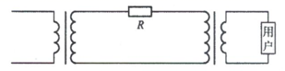
A．输电线上损失的电压为50V
B．升压变压器输出电压为4×10³V
C．降压变压器原、副线圈匝数比为
D．用户端负载增加，有利于减少远距离输电的电能损失
【答案】BC
【解析】A、由知输电线上的电流，输电线上损失的电压为，故选项A错误；
B、升压变压器的输出电压，故选项B正确；
C、降压变压器的输入电压，降压变压器的原、副线圈的匝数比为，故选项C正确；
D、用户端负载增加，降压变压器的副线圈的电流增大，根据变压器的电流与匝数关系可知降压变压器的原线圈的电流增大，由知输电线上的损失功率增大，故选项D错误；故选BC．
12．（福建省福州市2019届高中毕业班第二次质量检查）如图1所示，理想变压器的原线圈接有保险丝FU，其熔断电流为6A，副线圈接有阻值为R₀=10Ω的定值电阻、铭牌上标有“100V 50W”字样的灯泡以及最大阻值为400Ω的滑动变阻器R。现在原线圈的ab间接如图2所示的交流电源，当滑动变阻器的滑片处在中点时，灯泡恰好正常发光，则下列说法正确的是
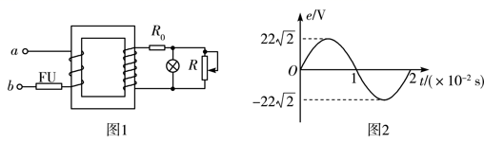
A．原线圈两端输入的交变电压为u=22sin100πt(V)
B．理想变压器原、副线圈的匝数比为1∶5
C．若将滑动变阻器的滑片向下移动少许，灯泡变亮
D．若持续向下移动滑动变阻器的滑片，变压器的输入功率变大，可能会使熔断器熔断
【答案】BD
【解析】由题图2可知，交变电压的最大值为22 V，周期为T=2×10^{－2} s，所以角速度为ω==100π(rad/s)，则原线圈两端的交变电压为u=22sin 100πt(V)，选项A错误；灯泡正常发光时的电阻为R_{L}==200 Ω，电流为I_{L}==0.5 A，当滑动变阻器的滑片处在中点时接入电路的电阻为200 Ω，根据并联电路的特点可知，通过电阻R₀的电流为I₀=1 A，所以变压器的输出电压为U₂=U_{L}＋I₀R₀=110 V，则有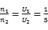，选项B正确；若将滑动变阻器的滑片向下移动少许，接入电路的电阻变小，则副线圈中的电流变大，电阻R₀两端的电压增大，所以灯泡两端的电压减小，亮度变暗，选项C错误；若持续向下移动滑动变阻器的滑片，副线圈中的电流会持续增大，由P_{出}=U₂I₂可知输出功率变大，又P_{入}=P_{出}，所以输入功率变大，原线圈中的电流I₁也增大，因此可能超过熔断电流6 A，熔断器可能会熔断，选项D正确。
13．（2020年福建连城县第一中学期中）如图所示，电阻不计的正方形导线框abcd处于匀强磁场中，线框绕中心轴OO′匀速转动时，产生的电动势e=200cos100πt(V)。线框的输出端与理想变压器原线圈相连，副线圈连接着一只“20V、8W”的灯泡，且灯泡能正常发光，电路中熔断器熔断电流为0.4A，熔断器与输电导线的电阻忽略不计。下列判断正确的是
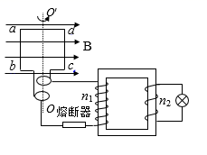
A．t=0s时刻的线框中磁通量变化率最大
B．理想变压器原、副线圈匝数之比为10∶1
C．若副线圈两端并联多只“20V、8W”的灯泡，则最多不能超过10只
D．若线框转速减半，产生的电动势e=100cos100πt (V)
【答案】AB
【解析】A．图示位置线圈与中性面垂直，感应电动势最大，故线框中磁通量变化率最大，故A正确；B．线框绕中心轴OO′匀速运动时，产生的电动势e=200cos100πt(V)，故输入变压器的电压的有效值为U=V=200V，灯泡能正常发光，故变压器的输出电压为20V；根据变压比公式有，故B正确；C．电路中熔断器熔断电流为0.4A，此时根据能量守恒定律有，解得n=，故副线圈两端并联“20V、8W”的灯泡最多不能超过14只，故C错误；D．若线框转速减半，根据公式E_{m}=NBSω，产生的电动势也减半，角速度为ω=2πn=50πrad/s，则产生的电动势e=100cos50πt(V)，故D错误。故选AB。
14．（江苏省南通市2019年高三模拟）教学用发电机能够产生正弦式交变电流，现利用该发电机（内阻可忽略）通过理想变压器向定值电阻R和电容器C供电，电路如图所示．理想交流电流表A、理想交流电压表V的读数分别为I、U，R消耗的功率为P．若发电机线圈的转速变为原来的2倍，则
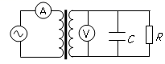
A．电压表V的读数变为2U
B．电流表A的读数变为2I
C．R消耗的功率变为2P
D．R消耗的功率变为4P
【答案】AD
【解析】ACD．若发电机线圈的转速变为原来的2倍，电动机产生的最大电动势变为原来的2倍，发电机输出电压有效值变为原来的2倍，即原线圈的输出电压为原来的2倍，由知副线圈输出电压为原来的2倍，电压表V的读数变为为原来的2倍，由知R消耗的功率为原来的4倍，故AD正确，C错误；B．转速变为原来的2倍，通过C的交变电流频率变为原来的2倍，电容器C的容抗减小，副线圈的电流不是原来的2倍，由可知原线圈的电流不是原来的2倍，故B错误；故选AD．

